Informacja o Szkole Podstawowej im. Leśników Polskich w Leśnicach w języku łatwym do czytania – ETR (EASY TO READ)

Logo tekstu łatwego do czytania i rozumienia: głowa nad otwartą książką i podniesiony w górę kciuk w geście OK

Gdzie się znajdujemy?
Szkoła Podstawowa im. Leśników Polskich w Leśnicach znajduje się pod adresem Leśnice 18A.

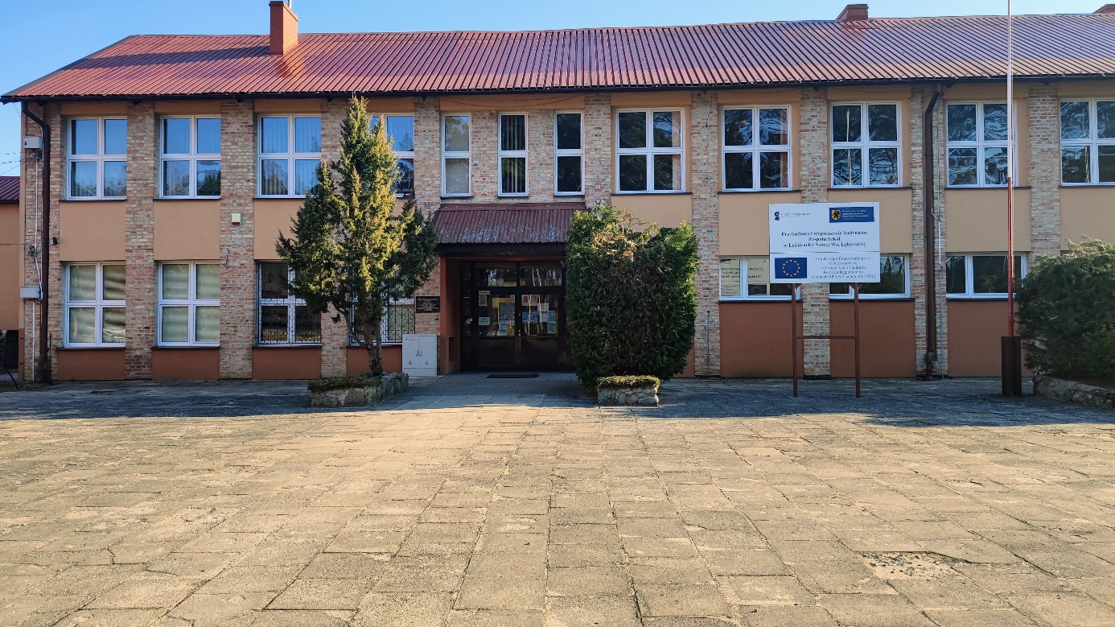

Zdjęcie przedstawia główny budynek szkoły

Szkoła składa się z dwóch budynków połączonych łącznikiem tak zwanej „nowej szkoły” i „starej szkoły”.
W budynku „nowej szkoły” znajdują się gabinety kadry kierowniczej, księgowości oraz sekretariat. Odbywają się tutaj zajęcia klas 4-8.

Wejście do budynku „nowej szkoły” dostosowane jest do potrzeb osób niepełnosprawnych.

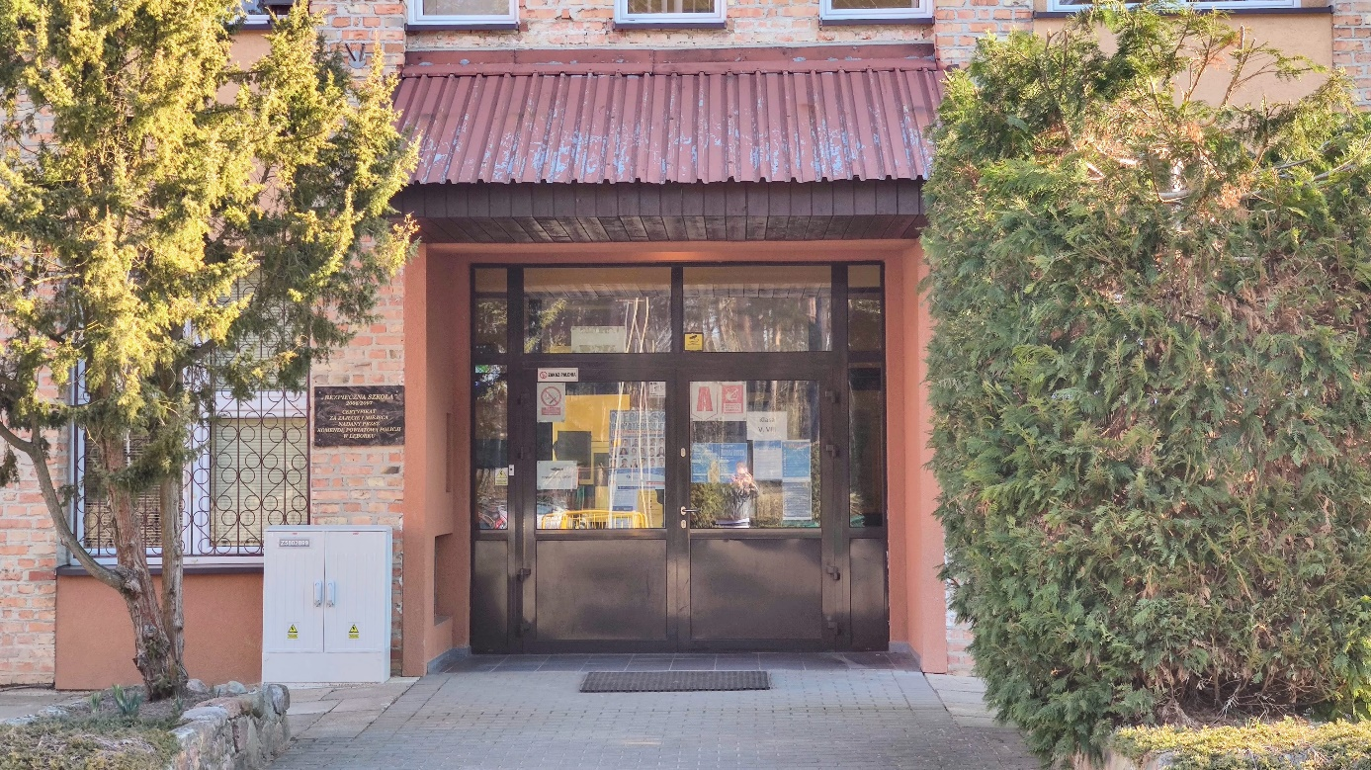

Zdjęcie przedstawia wejście do budynku „nowej szkoły”

W budynku „starej szkoły” odbywają się zajęcia klas 1-3. Do wejścia prowadzą schody.
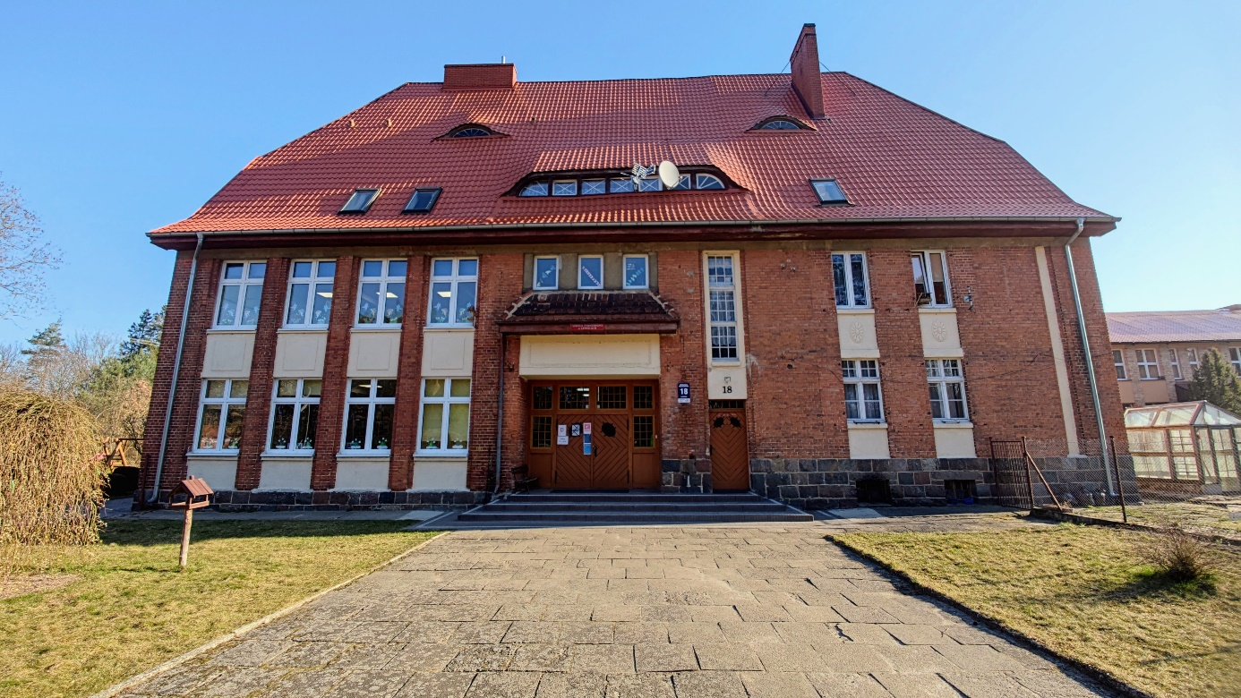
Zdjęcie przedstawia wejście do budynku „starej szkoły”
Dyrektor
Dyrektorem szkoły jest pani Mariola Motyl
Dyrektorowi w pracy pomaga kadra kierownicza i inni pracownicy szkoły.

Co robimy?

Zajmujemy się kształceniem i wychowaniem dzieci i młodzieży w wieku od 6 do 15 lat.

Sekretariat
Sekretariat to miejsce, w którym można zostawić pisma, podania i dokumenty. Tutaj możesz wziąć specjalne druki, które będą potrzebne do załatwienia sprawy w szkole.

Jak trafić do sekretariatu?
Wchodzisz wejściem głównym tzw. „nowej szkoły”.
Gdy wejdziesz do budynku kieruj się w lewo, na holu znajdzie się wejście do sekretariatu, jest tu też gabinet dyrektora.

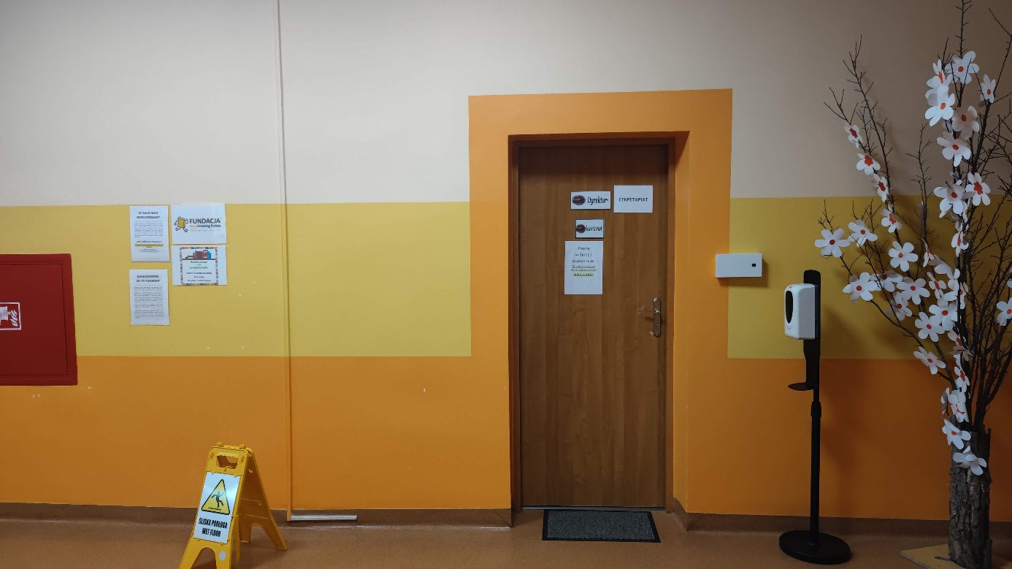

Zdjęcie przedstawia wejście do sekretariatu szkoły oraz gabinetu dyrektora

Do budynku szkoły można wejść z psem asystującym i psem przewodnikiem.
Jeśli jesteś osobą słabosłyszącą lub głuchoniemą i potrzebujesz pomocy tłumacza migowego prosimy, zgłoś nam potrzebę skorzystania z pomocy w terminie co najmniej na 3 dni robocze przed wizytą w szkole.

Podczas załatwiania spraw w szkole zawsze możesz korzystać z pomocy dowolnie wybranej przez siebie osoby, która będzie Ci towarzyszyć w celu ułatwienia komunikacji.

Sekretariat jest otwarty w godz. 07.00 - 15:00 od poniedziałku do piątku.

Kontakt ze szkołą
Możesz się skontaktować z nami: szybko, wygodnie i bezpiecznie.

Jeśli chcesz się z nami skontaktować telefonicznie, zadzwoń na numer 598612088.

Możesz też wysłać e-mail na adres: szkolalesnice@nwl.pl.

Lub wysłać list na adres: Szkoła Podstawowa w Leśnicach, Leśnice 18A, 84-300 Lębork.

Przynieść pismo do sekretariatu.

Wszystkie informacje o szkole możesz znaleźć na stronach internetowych: www.szkolalesnice.nwl.pl oraz www.bipszkolalesnice.nwl.pl

